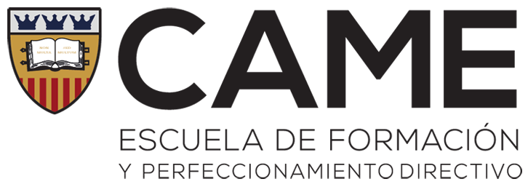
LUCIO LESCANO DUNCAN
Doctor en Gobierno y Cultura de Organizaciones por la Universidad de Navarra, España (Cum Laude).
- Licenciado en Ciencias Marítimas por la Escuela Naval del Perú, Oficial de Comando General (r), calificado en Ingeniería Electrónica y Comunicaciones.
- Máster en Administración de Empresas por la Universidad del Pacífico – Perú.
- Profesor Investigador en la Escuela de Negocios “Robert H. Smith” de la Universidad de Maryland – U.S.A. Diplomado en Líderes Globales por dicha Escuela de Negocios.
- Miembro del Consejo Editorial del Journal of Creating Value-JCV
- Coach-certificado, Miembro de la International Coach Federation-USA
- Miembro de la Academy of Management-USA
- Autor de los libros: 1) “La Disciplina del Servicio” por el Centro de Investigación de la Universidad del Pacífico y Ediciones de la U-Colombia, y 2) “Lideres de Servicio” por EIUNSA-España.
- Ha publicado diversos artículos de investigación sobre: Liderazgo, Gestión del servicio, Cultura y Clima organizacional en Revistas especializadas de: Universidad de Navarra, Universidad del País Vasco, y Journal of Creating Value.
- Ha presentado Trabajos de Investigación/Papers de su especialidad en Conferencias en: Univ. of Hawaii (2009), Univ. of Maryland (2012), Univ. of Miami (2014), DemonFort University (2018), Fordham University (2017 y 2019), Temple University (2021), Babson College (2022).
- Miembro del Comité Organizador de la Conferencia Global en Creación de Valor de la Fundación de Creación de Valor.
- Ha sido Profesor en la U. del Pacífico-Perú, actualmente Profesor de Liderazgo, Gestión de Servicios y Coaching Ejecutivo de CAME.
- Director General de CAME, Escuela de Formación y Perfeccionamiento Directivo en Perú.

